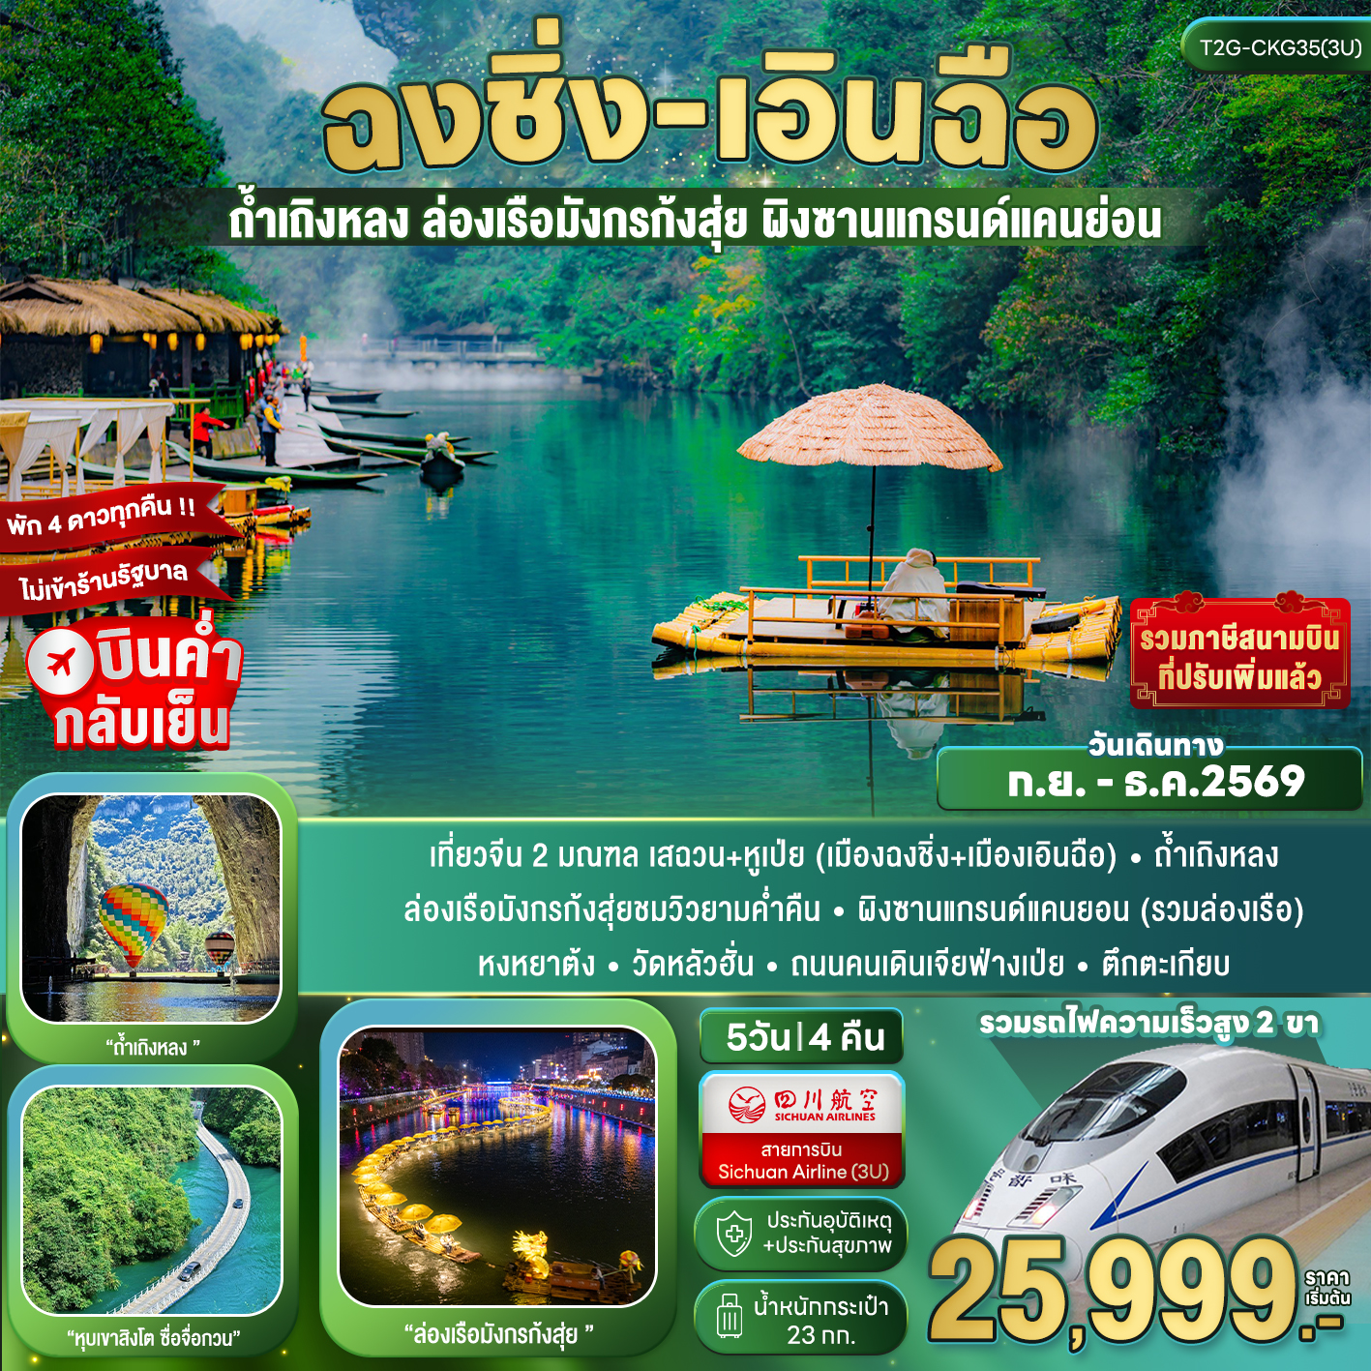
ฉงชิ่ง เอินฉือ 5D 4N

วันที่ | กำหนดการ | เช้า | เที่ยง | เย็น | โรงแรม (หรือเทียบเท่า)
1 | สนามบินสุวรรณภูมิ BKK-CKG 3U3772 (19.20-23.50) สนามบินฉงชิ่ง - เข้าโรงแรม | X | X | X | Chongqinghuashang Hotel 4 ดาว
2 | เมืองฉงชิ่ง – รถไฟความเร็วสูง เมืองเอินฉือ – ถ้ำเถิงหลง (รวมรถแบตเตอรี่แล้ว) – ล่องแพมังกรแม่น้ำก้งสุ่ย |  |  |  | Enshi Jinyuan International Hotel
3 | หุบเขาสิงโต ซื่อจื่อกวน - อำเภอเฮ่อเฟิง – ผิงซานแกรนด์แคนยอน (รวมล่องเรือ) - ถนนคนเดินเอินฉือ |  |  |  | Zijinjing International Shengli
4 | เมืองเอินฉือ – รถไฟความเร็วสูง ฉงชิ่ง – หมู่บ้านโบราณสือชี่โขว่ – ชมรถไฟทะลุตึก - หงหยาต้ง |  |  |  | Chongqinghuashang Hotel 4 ดาว
5 | วัดหลัวฮั่น – ตึกไคว่ซิงโล่ - ตึกตะเกียบ - ถนนคนเดินเจียฟ่างเป่ย - สนามบินฉงชิ่ง CKG-BKK 3U3771 (16.05-18.20) - สนามบินสุวรรณภูมิ |  |  | X | -

อัตราค่าบริการ (ราคาต่อท่าน)
กำหนดการเดินทาง | ผู้ใหญ่  พักห้องละ 2-3 ท่าน | พักเดี่ยว  จ่ายเพิ่ม | Group Size
7 – 11 ก.ย. 2569 | 25,999 | 6,900 | 20
14 – 18 ก.ย. 2569 | 26,999 | 6,900 | 20
21 – 25 ก.ย. 2569 | 26,999 | 6,900 | 20
12 – 16 ต.ค. 2569 | 29,999 | 6,900 | 20
19 – 23 ต.ค. 2569 | 29,999 | 6,900 | 20
31 ต.ค. – 4 พ.ย. 2569 | 29,999 | 6,900 | 20
7 – 11 พ.ย. 2569 | 28,999 | 6,900 | 20
14 – 18 พ.ย. 2569 | 28,999 | 6,900 | 20
21 – 25 พ.ย. 2569 | 28,999 | 6,900 | 20
28 พ.ย. – 2 ธ.ค. 2569 | 28,999 | 6,900 | 20
5 – 9 ธ.ค. 2569 | 28,999 | 6,900 | 20
12 – 16 ธ.ค. 2569 | 28,999 | 6,900 | 20
19 – 23 ธ.ค. 2569 | 28,999 | 6,900 | 20
26 – 30 ธ.ค. 2569 | 29,999 | 6,900 | 20
ราคา INFANT หรือ เด็กทารก อายุไม่เกิน 2 ขวบนับจากวันเดินทาง คนละ 7,000 บาท
ราคาทัวร์ดังกล่าวข้างต้น ยังไม่รวมค่าทิปไกด์ท้องถิ่น และคนขับรถ 1500 บาท/ท่าน/ทริป
ขอสงวนสิทธิ์เก็บค่าทิปไกด์ที่สนามบิน วันเช็คอิน (ขาไป)
ส่วนหัวหน้าทัวร์ไทยที่ดูแลคณะจากเมืองไทย สามารถให้ทิปตามแต่ท่านจะเห็นสมควร
น้ำหนักกระเป๋าโหลดใต้เครื่อง ท่านละ 23 กก.
โปรแกรมอาจมีการปรับเปลี่ยนตามความเหมาะสมของสภาพอากาศและฤดูกาล

วันแรก สนามบินสุวรรณภูมิ – สนามบินฉงชิ่ง - เข้าที่พัก
16.00 น. พร้อมกันที่ สนามบินสุวรรณภูมิ อาคารผู้โดยสารขาออก ชั้น 4 นำคณะเช็คอิน ณ เคาน์เตอร์ สายการบินเสฉวนแอร์ไลน์ (3U) โดยมีเจ้าหน้าที่จากบริษัทฯ คอยอำนวยความสะดวก
19.20 น. ออกเดินทางสู่ เมืองฉงชิ่ง โดยเที่ยวบิน 3U3772 (มีของว่าง-น้ำดื่มบริการบนเครื่อง ทั้งขาไป-ขากลับ)
การบริการอาหาร ของว่าง และเครื่องดื่มบนเครื่องบิน เป็นบริการของสายการบิน ทั้งนี้อาจจะมีการเปลี่ยนแปลงได้ขึ้นอยู่กับนโยบายของสายการบิน โดยไม่ต้องเเจ้งให้ทราบล่วงหน้า

23.50 น. เดินทางถึง สนามบินฉงชิ่ง หลังผ่านขั้นตอนการตรวจคนเข้าเมือง และตรวจรับสัมภาระเรียบร้อยแล้ว ยินดีต้อนรับทุกท่านสู่ สาธารณรัฐประชาชนจีน
เวลาที่จีนเร็วกว่าไทย 1 ชั่วโมง กรุณาปรับเวลาของท่าน เพื่อให้ตรงตามเวลานัดหมาย
นำท่านเดินทางสู่ มหานครฉงชิ่ง ซึ่งอยู่ติดกับมณฑลเสฉวน ถือเป็นเมืองใหญ่ 1 ใน 4 ของประเทศจีนที่มีฐานะเทียบเท่ามณฑล ถูกขนานนามว่า “เมืองภูเขา เตาไฟ เมืองในหมอก”
ที่พัก Chongqinghuashang Hotel ระดับ 4 ดาว หรือเทียบเท่า (โรงแรมมาตรฐานจีน)

วันที่ 2 เมืองฉงชิ่ง – นั่งรถไฟความเร็วสูง เมืองเอินฉือ – ถ้ำเถิงหลง (รวมรถแบตเตอรี่แล้ว) – ล่องแพมังกรแม่น้ำก้งสุ่ย
เช้า รับประทานอาหารเช้า ณ ห้องอาหารของโรงแรม
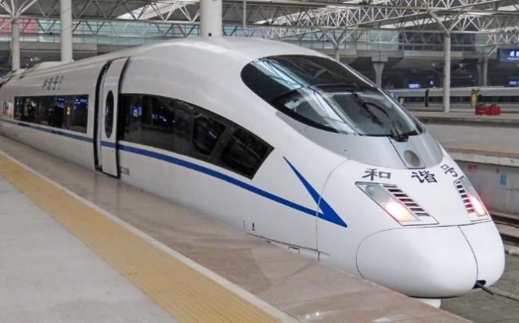
นำท่านเดินทางสู่ สถานีรถไฟฉงชิ่ง เพื่อโดยสาร รถไฟความเร็วสูง มุ่งหน้าสู่ เมืองเอินฉือ (ใช้เวลาเดินทางประมาณ 2 ชม.)
(ทั้งนี้อาจจะมีการเปลี่ยนแปลงขบวนรถไฟ)
หมายเหตุ : เพื่อความรวดเร็วในการขึ้น - ลงรถไฟ กระเป๋าเดินทาง และสัมภาระของแต่ละท่าน จำเป็นต้องลากด้วยตนเอง จึงควรเลือกใช้กระเป๋าเดินทางแบบคันชักล้อลากที่มีขนาดไม่ใหญ่ จนเกินไป

เที่ยง รับประทานอาหารเที่ยง ณ ร้านอาหาร
จากนั้นนำท่านเดินทาง ถ้ำเถิงหลง Tenglong Cave (ใช้เวลาเดินทางประมาณ 1.20 ชม.) ถ้ำเถิงหลงอยู่เมืองเอินฉือ มณฑลหูเป่ย เป็นถ้ำที่ใหญ่ที่สุดในประเทศจีน มีพื้นที่รวมราว 2 ล้านกว่าตารางเมตร มีความยาว 59.9 กิโลเมตร ประกอบด้วยกลุ่มถ้ำทั้งหมด 5 ชั้น มีโพรงถ้ำ 10 แห่ง น้ำตกใต้ดิน 10 กว่าแห่ง ทั้งถ้ำที่เป็นถ้ำน้ำและถ้ำแห้ง ภายในถ้ำยังมีหินงอกหินย้อยที่ถูกประดับประดา ด้วยแสงไฟไปตามทางเดินภายในถ้ำที่งดงาม พร้อมกับมีโชว์การแสดงจากชนพื้นเมืองเผ่าถู่เจีย เล่าขานผ่านตำนานท้องถิ่น ผ่านเวทีโรงละครภายในถ้ำที่ใหญ่ที่สุดในประเทศจีน ที่ทั้งจัดเต็มทั้งฉากและแสงสีเสียงสุดอลังการ

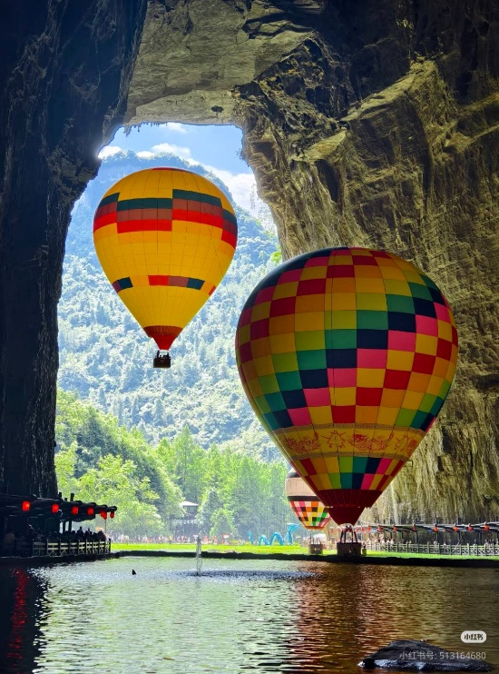
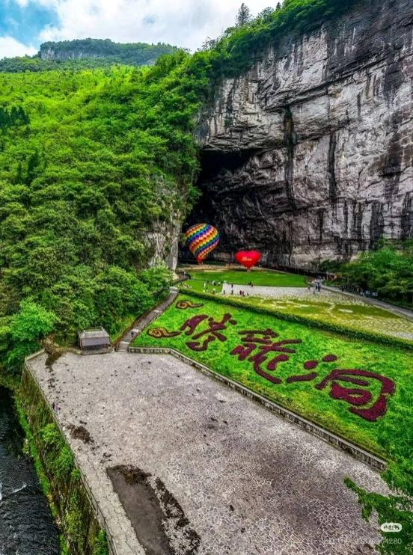
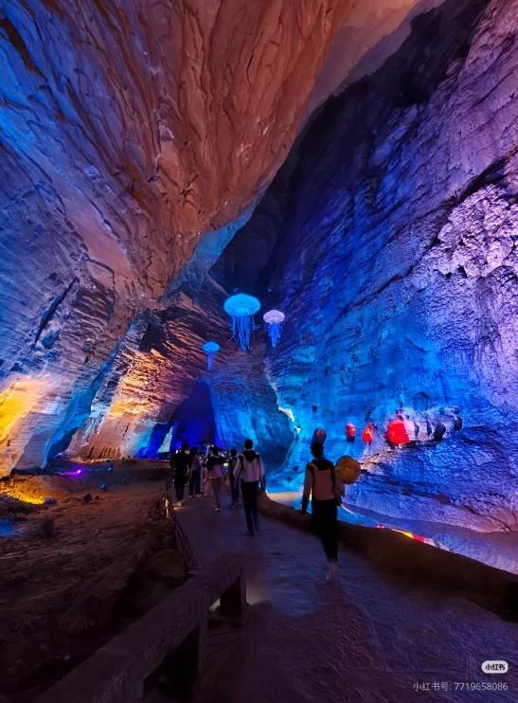

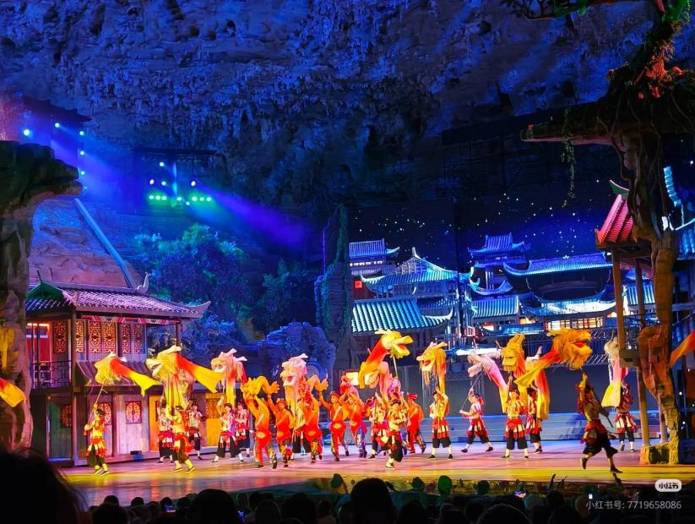
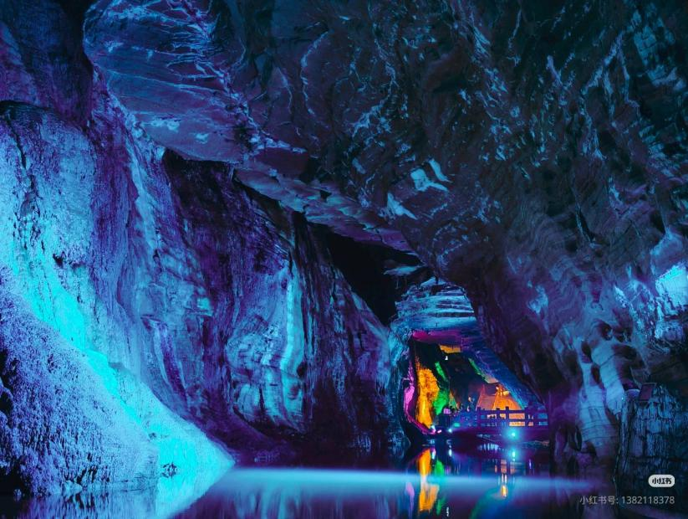

หมายเหตุ : โชว์ในถ้ำเถิงหลง ไม่มีรอบโชว์ที่แน่นอน ยึดตามสถานการณ์หน้างาน เป็นต้นว่า จำนวนผู้ชมมากหรือน้อย และในช่วงหน้าหนาว การแสดงโชว์จะยิ่งลดรอบโชว์ลงกว่าปกติ ซึ่งอยู่นอกเหนือการควบคุมของบริษัททัวร์

จากนั้นนำท่าน ล่องแพมังกรแม่น้ำก้งสุ่ย (Gongshui River / Gongshui Dragon Boat Tour) ในเขตเอินสือ มณฑลหูเป่ย ลำตัวของมังกรก้งสุ่ยประกอบด้วยแพไม้ไผ่มากกว่า 30 แพที่เชื่อมต่อกันเป็นชุด มีความยาวรวมมากกว่า 200 เมตร ชมวิวยามค่ำคืน โดยกิจกรรมยามราตรีมีให้เลือกมากมาย เช่น เดินลัดเลาะชมวิวเมือง ล่องเรือหรือแพไม้ไผ่ชมทิวทัศน์สองฝั่งแม่น้ำ ชิมอาหารท้องถิ่น ชมการแสดงน้ำพุ สุดตระการตา เป็นต้น พร้อมกันนี้ยังมีการแสดงพื้นบ้านเชิดมังกรและสิงโตอีกด้วย ท่ามกลางเสียงฆ้องและกลองอันดังกึกก้อง มังกรตัวยาวโบยบินและกลิ้งไปมา ขณะที่สิงโตสีสันสดใสกระโดดโลดเต้นอย่างมีชีวิตชีวา
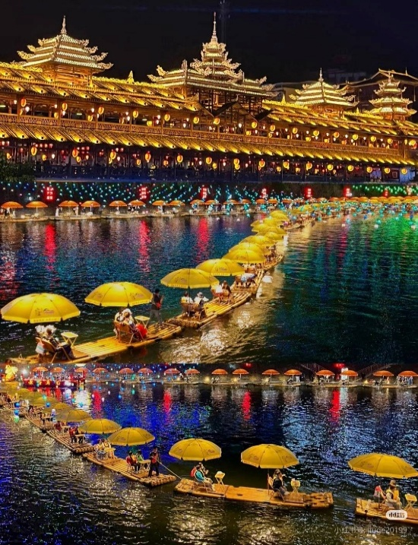
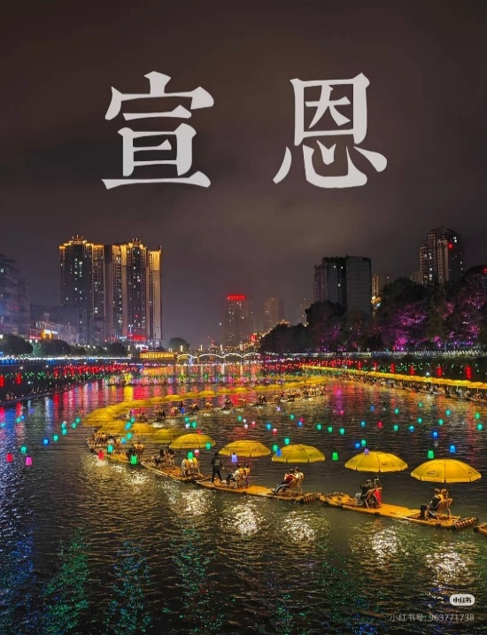
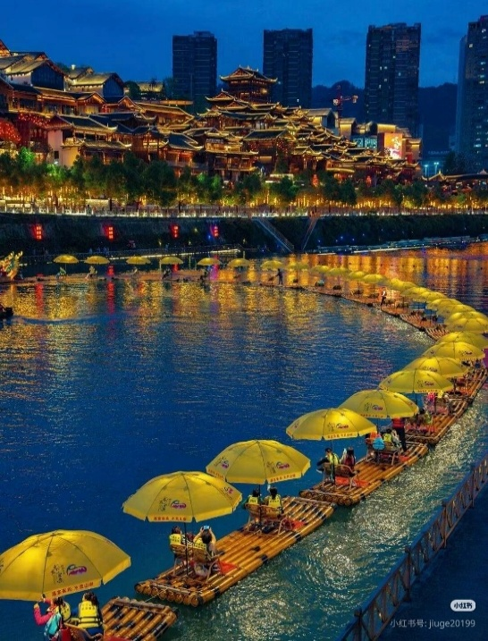

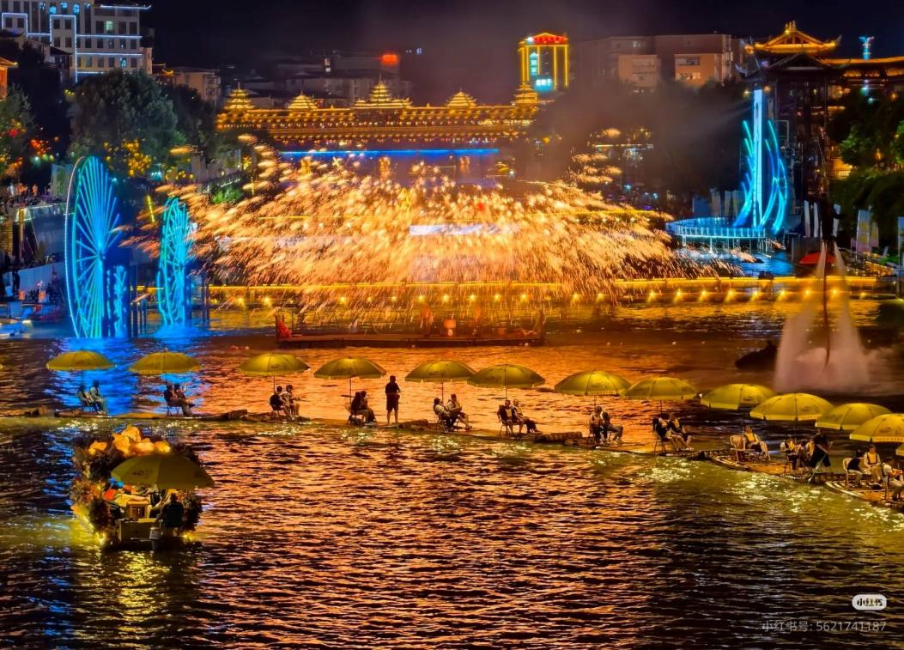
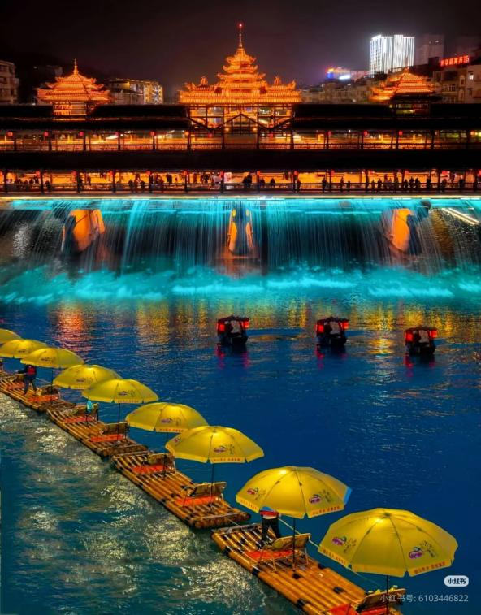

เย็น รับประทานอาหารเย็น ณ ร้านอาหาร
ที่พัก Enshi Jinyuan International Hotel 4 ดาวหรือเทียบเท่า (โรงแรมมาตรฐานจีน)

วันที่ 3 หุบเขาซื่อจื่อกวน – ผิงซานแกรนด์แคนยอน (รวมล่องเรือ) - ถนนคนเดินเอินฉือ
เช้า รับประทานอาหารเช้า ณ ห้องอาหารของโรงแรม
นำท่านเดินทางสู่ อำเภอเฮ่อเฟิง (ใช้เวลาเดินทางประมาณ 2.30 ชม.) เป็นอำเภอที่อยู่บนต้นน้ำของ แม่น้ำโหลวสุ่ยในส่วนตะวันตกเฉียงใต้ของ มณฑลหูเป่ย ติดกับ มณฑลหูหนานทางทิศใต้ อยู่ภายใต้การ บริหารของเขตปกครองตนเองเอินชนเผ่าซื้อถูเจียและชนเผ่าเหมียว
นำท่านสู่ หุบเขาซือจื่อกวน (Shiziguan) สะพานลอยน้ำ "สะพานระเบียงในฝัน" ที่ทอดยาวเหนือแม่น้ำสีเขียวมรกต พร้อมชมผาหินสูงชัน บรรยากาศคล้ายเดินอยู่บนน้ำท่ามกลางขุนเขา พร้อมนำทุกท่านเปิดประสบการณ์ใหม่กับการนั่งรถข้ามสะพานลอยน้ำ

(หมายเหตุ กรณีที่ไม่สามารถขับรถข้ามสะพานได้ ทางบริษัทจะนำทุกท่านถ่ายรูป ณ จุดชมวิวหุบเขาสิงโตเท่านั้น ไม่มีคืนเงินทุกกรณี) ทั้งนี้ทั้งนั้นขึ้นอยู่กับสภาพอากาศหน้างาน)

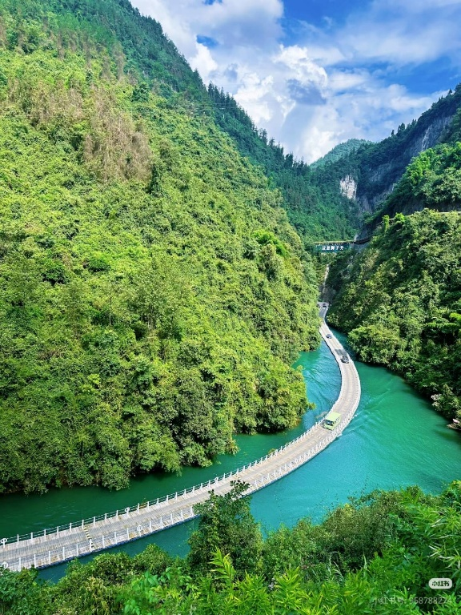
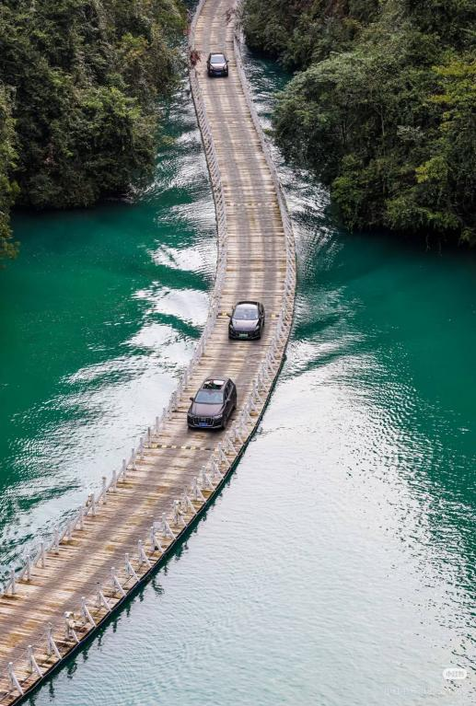
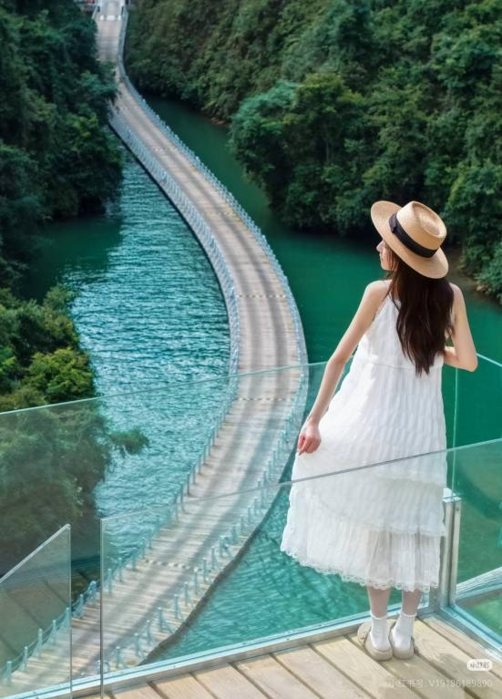

เที่ยง รับประทานอาหารเที่ยง ณ ร้านอาหาร
นำท่านเดินทาง ผิงซานแกรนด์แคนยอน (Ping Shan Grand Canyon – China’s Hidden Gem) (รวมล่องเรือ) สถานที่ท่องเที่ยวระดับ 4A ที่ดึงดูดนักท่องเที่ยวจำนวนมากคือ โกรกธารผิงซาน แกรนด์แคนยอนผิงซาน Hidden Gem แห่งใหม่ของจีน ที่เพิ่งเปิดให้เข้าชมเมื่อวันที่ 1 พฤษภาคมที่ผ่านมา!
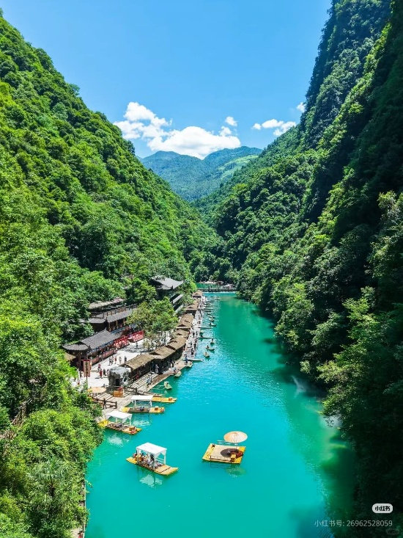
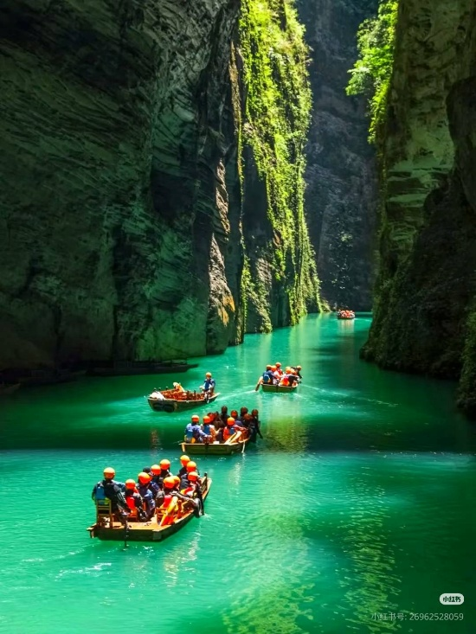
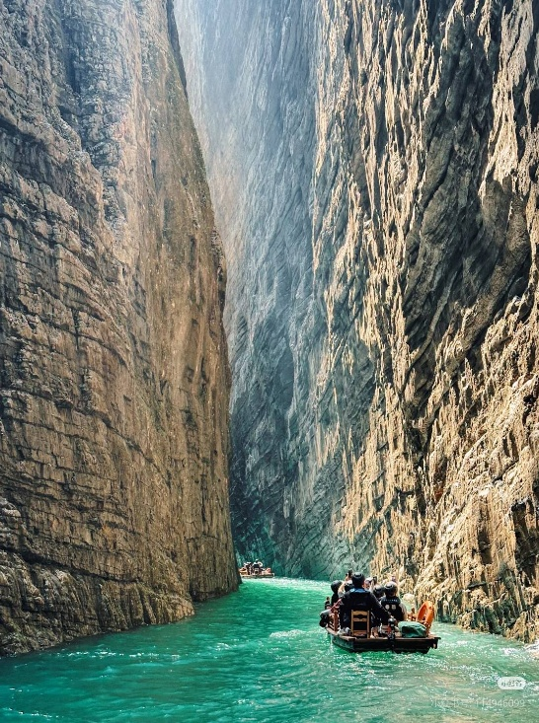

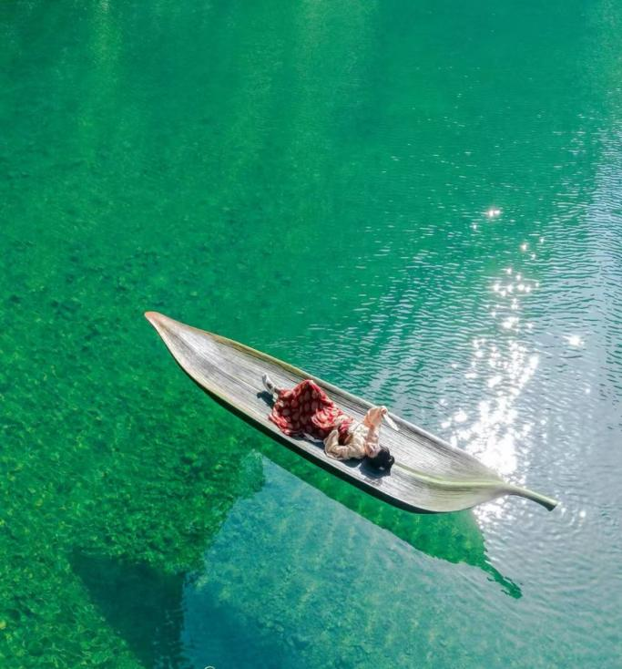
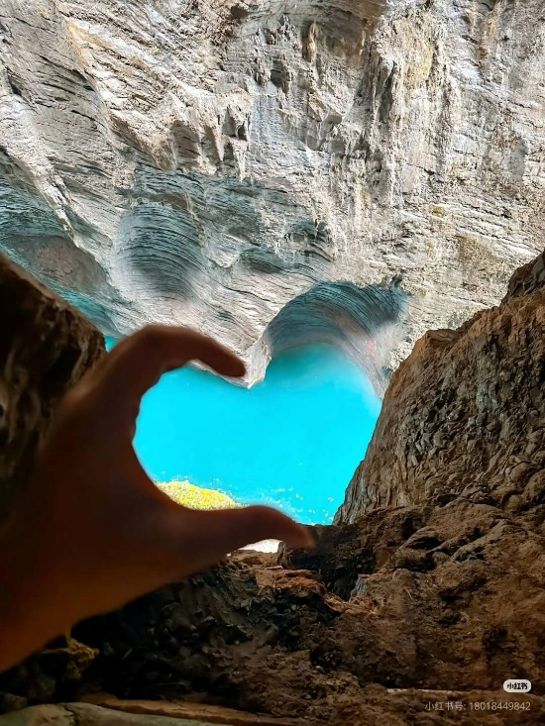
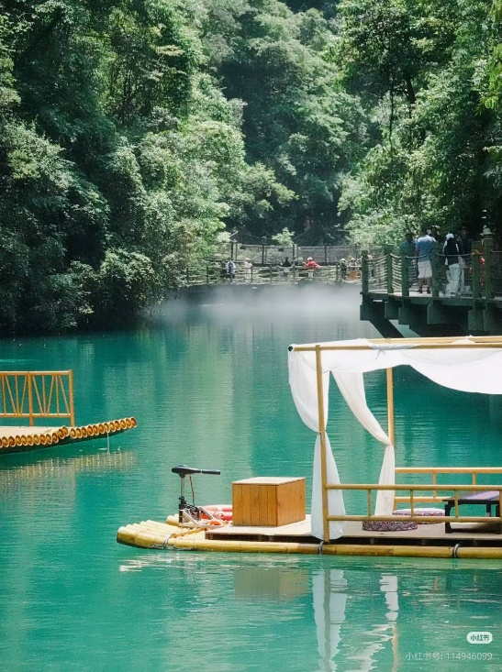

จุดเด่นของแกรนด์แคนยอนผิงซาน คือภูมิประเทศที่น่าทึ่ง: แกรนด์แคนยอนผิงซานมีหน้าผาหินทรายสีแดงที่สูงชันและลำธารใสที่ไหลผ่านกลางหุบเขา นักท่องเที่ยวสามารถล่องเรือชมวิวทิวทัศน์ที่สวยงามและสัมผัสกับธรรมชาติอย่างใกล้ชิด นำท่าน ล่องเรือชมวิว แม่น้ำใสสีเขียวมรกตจน สามารถเห็นถึงใต้ท้องแม่น้ำ เรือในแม่น้ำดูเหมือนลอยบนท้องฟ้า เป็นภาพสวยงามยิ่งสำหรับอีกหนึ่งแลนด์มาร์กที่ห้ามพลาด
หมายเหตุ กรณีที่ผิงซานแกรนด์แคนย่อนปิดให้บริการ ไม่ว่าด้วยสาเหตุใดๆ ก็ตาม ทางบริษัทฯ ขอสงวนสิทธิ์เปลี่ยนเป็นพาไปเที่ยวที่ ตี้ชิงกู่ แกรนด์แคนย่อน หรือ สถานที่ใกล้เคียงแทน โดยไม่มีการคืนเงินใดๆ ทั้งสิ้น
จากนั้นนำท่านอิสระเดินเล่น ช้อปปิ้ง ถนนคนเดินเอินฉือ ตามอัธยาศัย
เย็น รับประทานอาหารเย็น ณ ร้านอาหาร
ที่พัก Zijinjing International Shengli Hotel 4 ดาวหรือเทียบเท่า (โรงแรมมาตรฐานจีน)

วันที่ 4 เมืองเอินฉือ – รถไฟความเร็วสูง ฉงชิ่ง – หมู่บ้านโบราณสือชี่โขว่ – รถไฟทะลุตึก - หงหยาต้ง
เช้า รับประทานอาหารเช้า ณ ห้องอาหารของโรงแรม
นำท่านเดินทางสู่ สถานีรถไฟเอินฉือ เพื่อโดยสาร รถไฟความเร็วสูง มุ่งหน้าสู่ เมืองฉงชิ่ง (ใช้เวลาเดินทางประมาณ 2 ชม.)
(ทั้งนี้อาจจะมีการเปลี่ยนแปลงขบวนรถไฟ)
หมายเหตุ : เพื่อความรวดเร็วในการขึ้น - ลงรถไฟ กระเป๋าเดินทาง และสัมภาระของแต่ละท่านจะต้องลากด้วยตนเอง จึงควรเลือกใช้กระเป๋าเดินทางแบบคันชักล้อลากที่มีขนาดไม่ใหญ่ จนเกินไป

เที่ยง รับประทานอาหารเที่ยง ณ ร้านอาหาร
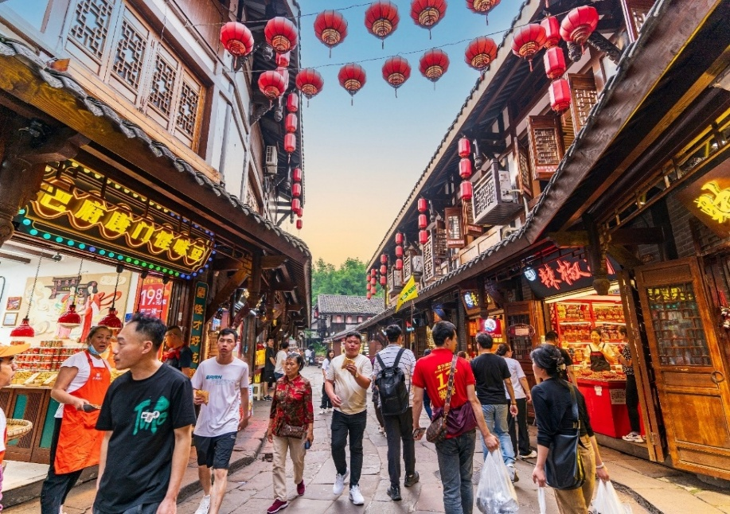
นำท่าน หมู่บ้านโบราณสือชีโข่ว (Ancient Town of Ciqikou) เป็นหมู่บ้านอนุรักษ์ทางวัฒนธรรม และเป็นสถานที่ท่องเที่ยวชื่อดังของมหานครฉงชิ่ง ลักษณะก็คล้ายๆ กับตลาดเก่า หรือตลาดโบราณบ้านเรานั่นเอง คนที่อยากไปย้อนเวลากลับไปในอดีตก็ต้องไปเยือน เพราะที่นี่ยังคงรักษาวิถีชีวิตรวมทั้งสะท้อนรากเหง้าดั้งเดิมของเมืองไว้ได้อย่างดีเยี่ยม ไม่ว่าจะเป็นตึกรามบ้านช่องที่มีรูปทรงโบราณ แหล่งผลิตสินค้าและอาหารพื้นเมืองที่สืบทอดต่อกันมาหลายรุ่น
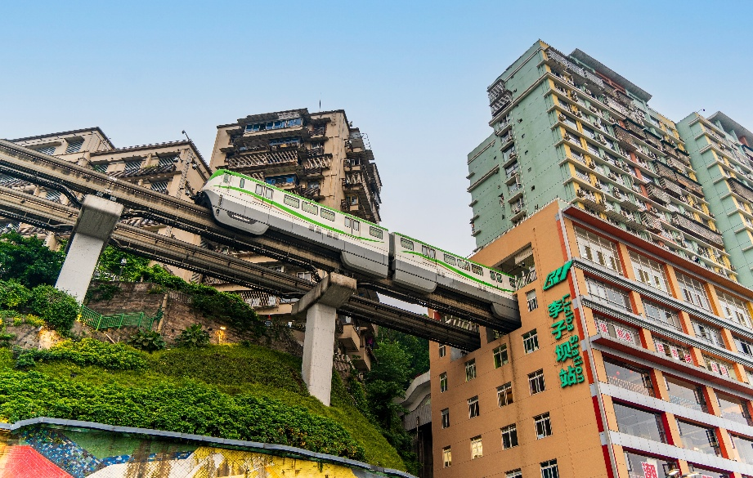

นำทุกท่านชม รถไฟทะลุตึก เป็นรถไฟฟ้าสาย 2 ของมหานครฉงชิ่ง ที่กำลัง วิ่งผ่านสถานีหลีจื่อป้า (Liziba Station) ทะลุตึก 19 ชั้น ซึ่งเป็นอาคารที่พักอาศัยของประชาชน รถไฟฟ้าสายนี้ถูกสร้างขึ้นโดยไม่ต้องรื้อถอนตึกดังกล่าว โดยสถานีหลีจื่อป้าใช้พื้นที่เพียงชั้น 6-8 ของตัวอาคารเท่านั้น แต่ประชาชนที่อาศัยอยู่ไม่ต้องกังวลเรื่องของเสียงรบกวน เนื่องจากผ่านการออกแบบให้สามารถลดเสียงการทำงานด้วยอุปกรณ์ชนิดพิเศษ ที่ทำให้เสียงของรถไฟฟ้าสายนี้ดังเท่าเครื่องล้างจาน (ประมาณ 75.8 เดซิเบล) (ไม่รวมค่าขึ้นรถไฟ)
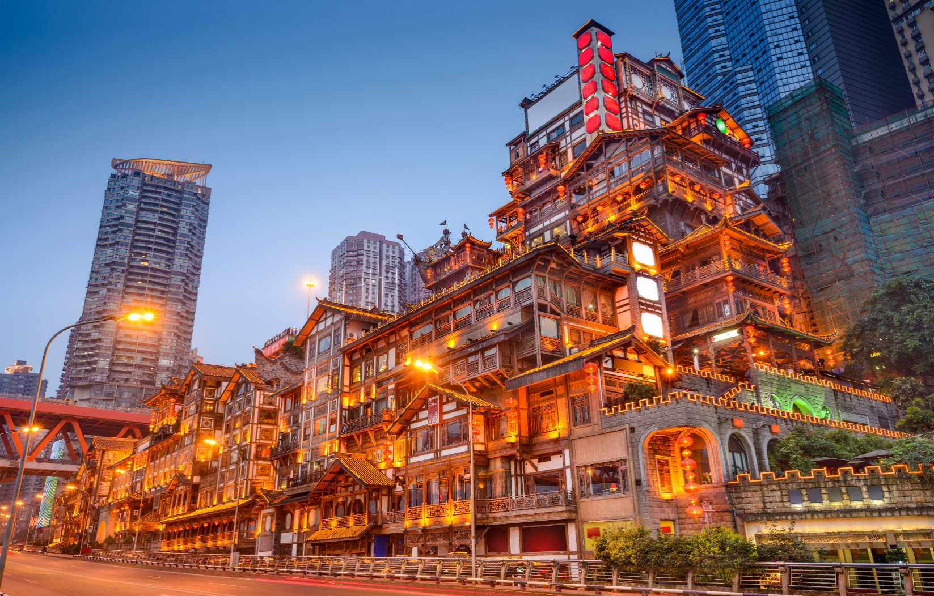

จากนั้นพาท่านเที่ยวชม หงหยาต้ง (Hongyadong) ช้อปปิ้งมอลล์ขนาดใหญ่ ตั้งอยู่ริมฝั่งแม่น้ำเจียหลิง ถัดมาจากจตุรัสเฉาเทียนเหมิน อีกหนึ่งแหล่งท่องเที่ยวที่ติดอันดับโลกของเมืองฉงชิ่ง ที่นี่แบ่งออกเป็นโซน มีหลายชั้น ทั้งตลาดของกิน แหล่งช้อปปิ้ง และโรงแรม หากนับว่าเป็นตลาด เชื่อว่า หงหยาต้ง ถือเป็นตลาดที่เก๋ที่สุดที่นักท่องเที่ยวได้สัมผัสมา ด้วยการตกแต่งสไตล์จีนโบราณมีทั้ง ถ้ำ ภูเขา น้ำตก ศาลา ทางเดิน สะพาน จุดชมวิวแม่น้ำเจียหลิง เพลิดเพลินกับวิถีชีวิตของคนฉงชิ่ง ครบทุกมุมมอง

เย็น รับประทานอาหารเย็น ณ ร้านอาหาร
ที่พัก Chongqinghuashang Hotel 4 ดาว หรือเทียบเท่า (โรงแรมมาตรฐานจีน)

วันที่ 5 วัดหลัวฮั่น – ตึกไคว่ซิงโล่ ชั้น 22 - ตึกตะเกียบ - ถนนคนเดินเจียฟ่างเป่ย - สนามบินฉงชิ่ง - สนามบินสุวรรณภูมิ
เช้า รับประทานอาหารเช้า ณ ห้องอาหารของโรงแรม
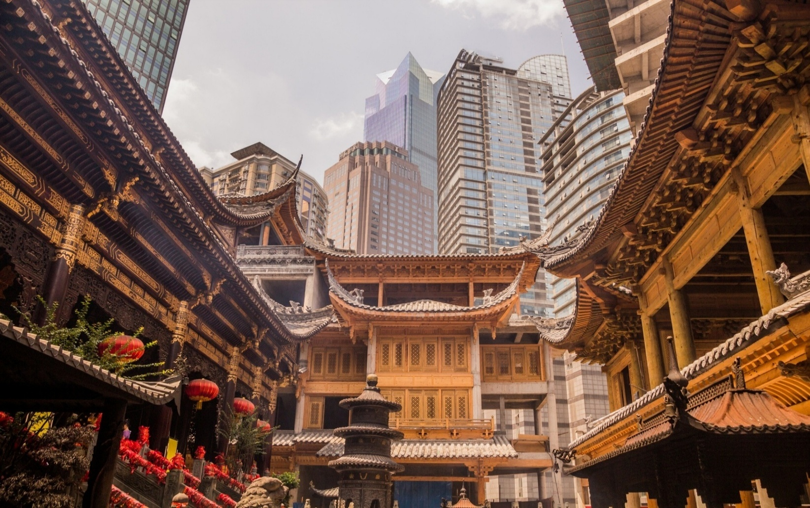

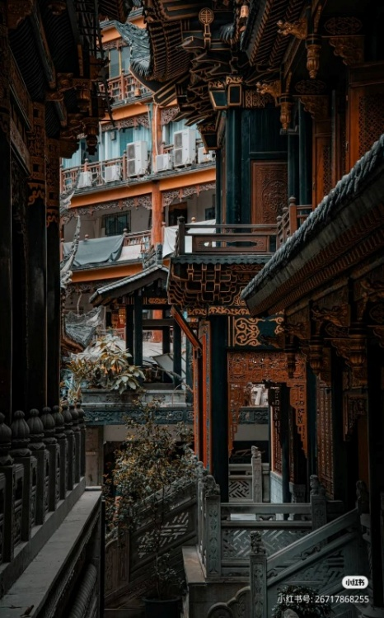
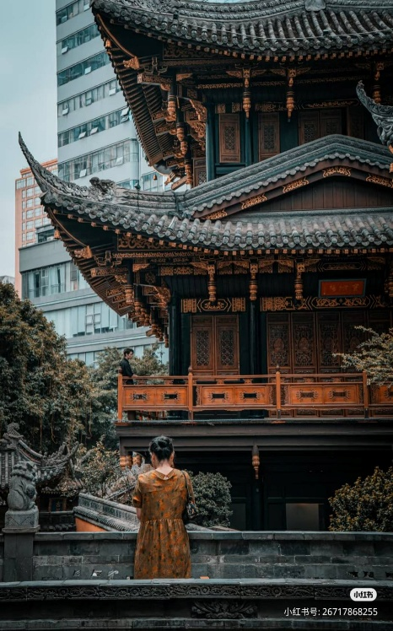
จากนั้นนำทุกท่านเดินทางสู่ วัดหลัวฮั่น (Luohan Temple) เป็นวัดที่ตั้งอยู่ใจกลางเมือง เป็นที่ประดิษฐานพระพุทธรูปหลายร้อยองค์ สร้างขึ้นเมื่อ 1000 ปีก่อนในสมัยราชวงศ์ซ่ง ก่อนถูกสร้างและบรูณะขึ้นใหม่ในปี 1945 มีพระพุทธรูปทองคำองค์ใหญ่สวยงามมาก วัดแห่งนี้ยังมีความร่มรื่นและเป็นวัดเก่าแก่ที่อยู่ในสังคมเมืองที่เจริญ นิยมไหว้ขอพร เรื่องความรัก การงาน สุขภาพ ค้าขาย และที่สำคัญห้ามพลาดถ่ายรูปกับมุมเช็คอินภายในวัดกับสถาปัตยกรรมที่สวยงาม

นำท่านชม ตึก 22 ชั้น (ไคว่ชิงโหล่) ตึกหน้าตาประหลาดที่ให้ความรู้สึกเหมือนอยู่บนพื้นดิน ถ้าหากยืนอยู่ด้านหน้าจะเห็นเหมือนตึกสูงไม่กี่ชั้น แต่พอเดินถึงชั้นบนกลับจะมีลานกว้าง และมีศาลเจ้าสถาปัตยกรรมจีนดั้งเดิมตั้งอยู่ เมื่อเดินไปอีกด้านจะพบว่ากำลังยืนบนชั้นดาดฟ้าของตึกสูง 22 ชั้น ทั้งที่อีกฝั่งเป็นถนนปกติ บ่งบอกถึงภูมิประเทศของเมืองแห่งนี้มีลักษณะเป็นภูเขาสูงได้ชัดเจนมาก
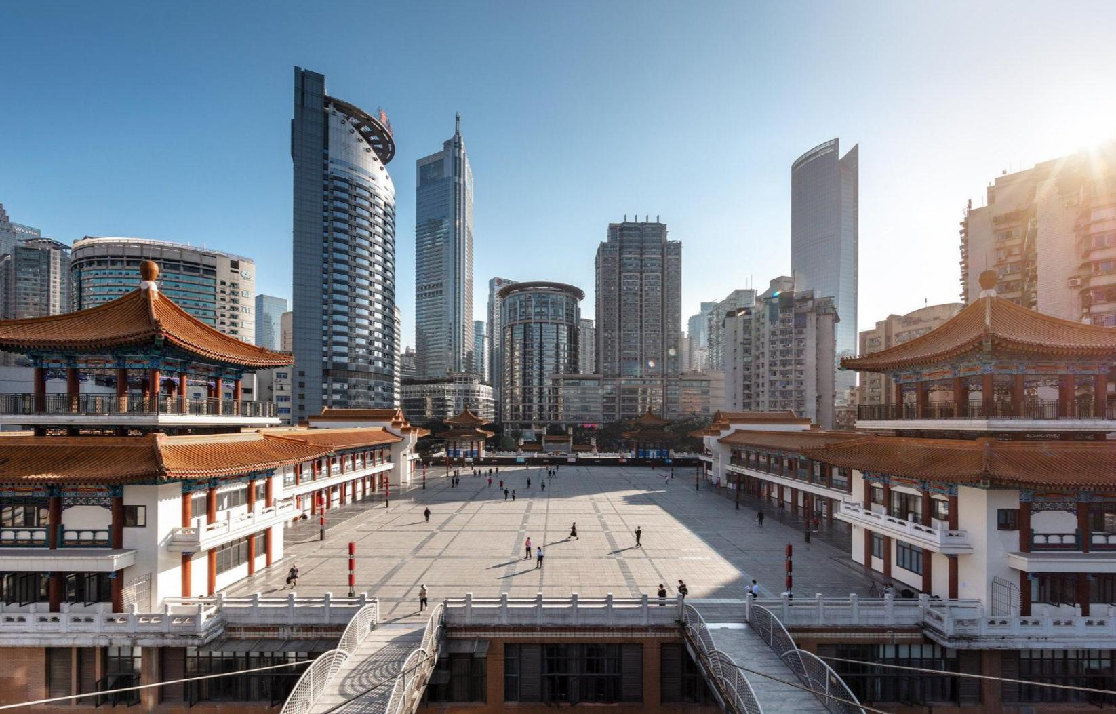

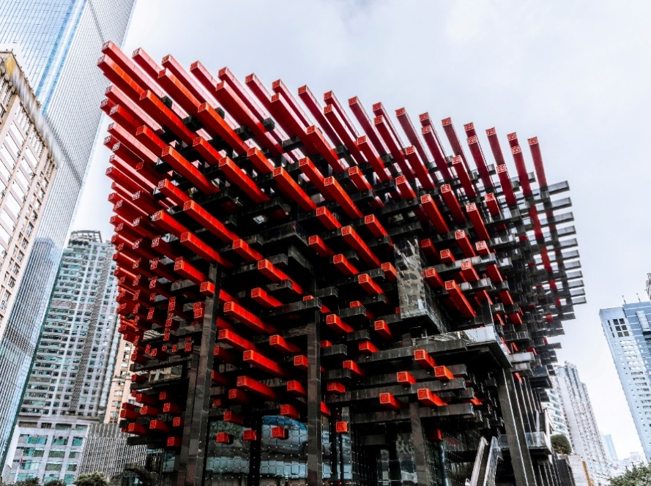
จากนั้นนำท่านเช็คอินแลนด์มาร์ก อาคารตะเกียบ แลนด์มาร์กสุดยูนีคของฉงชิ่งที่ชาวเน็ตตั้งชื่อให้ตามรูปลักษณ์ของอาคารสูงเรียงติดกัน ลักษณะคล้าย “ตะเกียบจีน” ตัวตึกออกแบบสูงเรียว ตั้งเรียงอย่างแน่นหนาบนเนินเขา มองจากมุมสูงแล้วเหมือนตะเกียบจุ่มลงในถ้วยใหญ่ เป็นภาพที่สะท้อนภูมิประเทศสุดพิเศษของฉงชิ่ง เมืองที่มีทั้งเขา ทั้งตึก และสะพานเรียงรายเหนือหุบเหว แม้อาคารเหล่านี้จะเป็นอพาร์ตเมนต์ธรรมดา แต่กลับกลายเป็นสถานที่ถ่ายภาพสุดครีเอทีฟที่คนท้องถิ่นและนักท่องเที่ยวไม่ควรพลาด
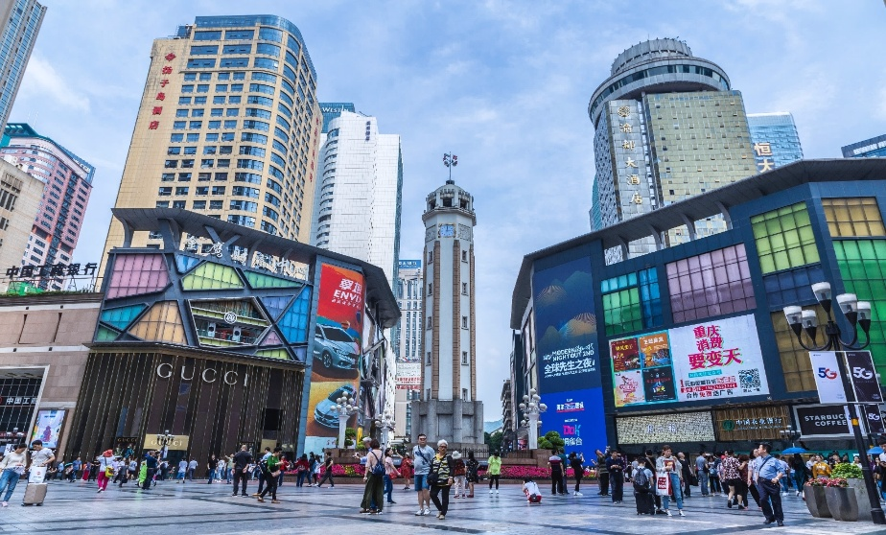
นำท่านช้อปปิ้ง ถนนคนเดินเจี่ยฟ่างเปย (Jiefangbei) ตั้งอยู่บริเวณอนุสาวรีย์ปลดแอกประชาชน เป็นสถานที่สุดฮิตของวัยรุ่นฉงชิ่ง คล้ายกับสยามบ้านเรา เป็นแหล่งช้อปปิ้งแบรนด์ดังหลายแบรนด์รวมอยู่ที่นี่ มีร้านอาหาร ร้านหม่าล่า คาเฟ่ เป็นอีกที่ที่ต้องแวะช้อป ชิมกันแบบจุกๆ ตรงนี้ถ่ายรูปสตรีทๆออกมาได้ชิคมากๆ

เที่ยง รับประทานอาหารเที่ยง ณ ร้านอาหาร

จากนั้นนำท่านเดินทางสู่ สนามบินฉงชิ่ง เพื่อเตรียมตัวเดินทางกลับกรุงเทพฯ
16.05 น. ออกเดินทางสู่ สนามบินสุวรรณภูมิ กรุงเทพฯ โดยเที่ยวบินที่ 3U3771 (บริการอาหารบนเครื่อง)
18.20 น. เดินทางถึง สนามบินสุวรรณภูมิ โดยสวัสดิภาพพร้อมความประทับใจมิรู้ลืม

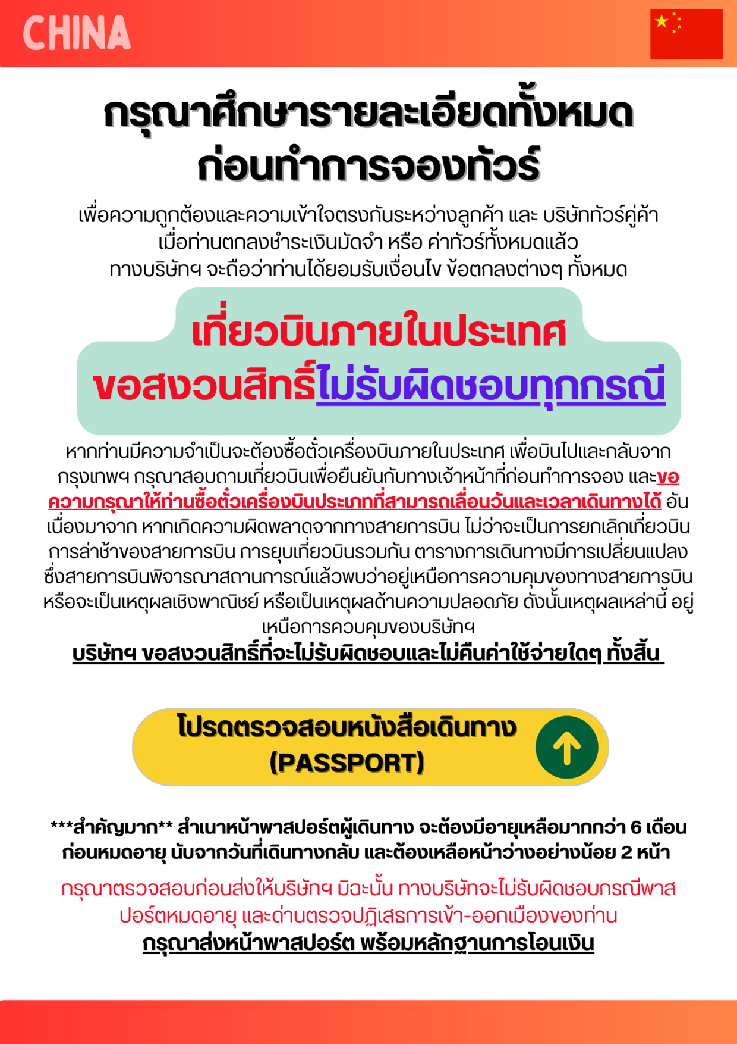

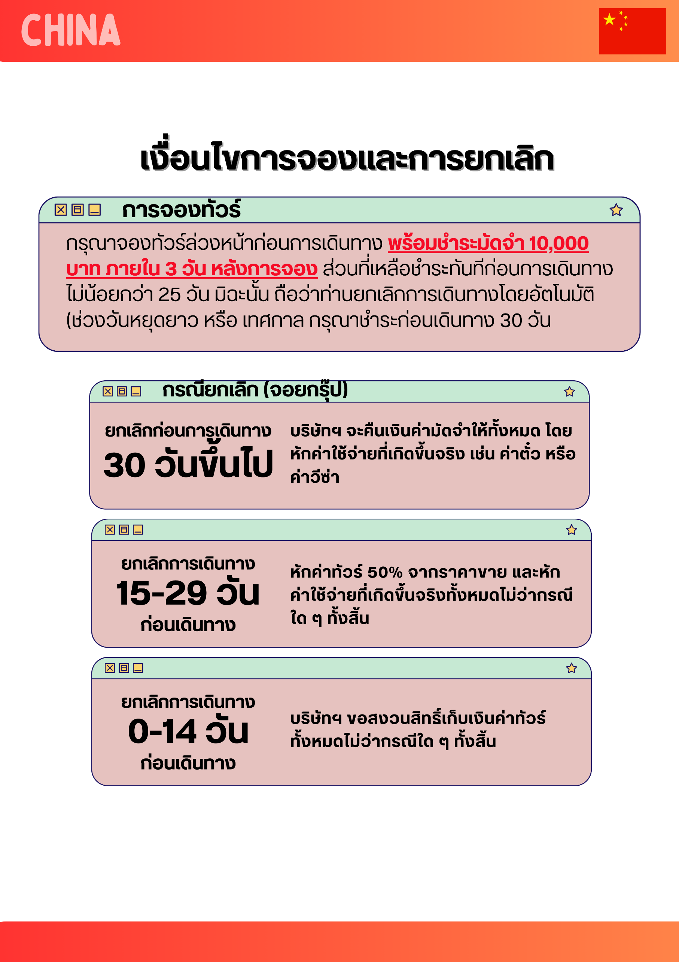

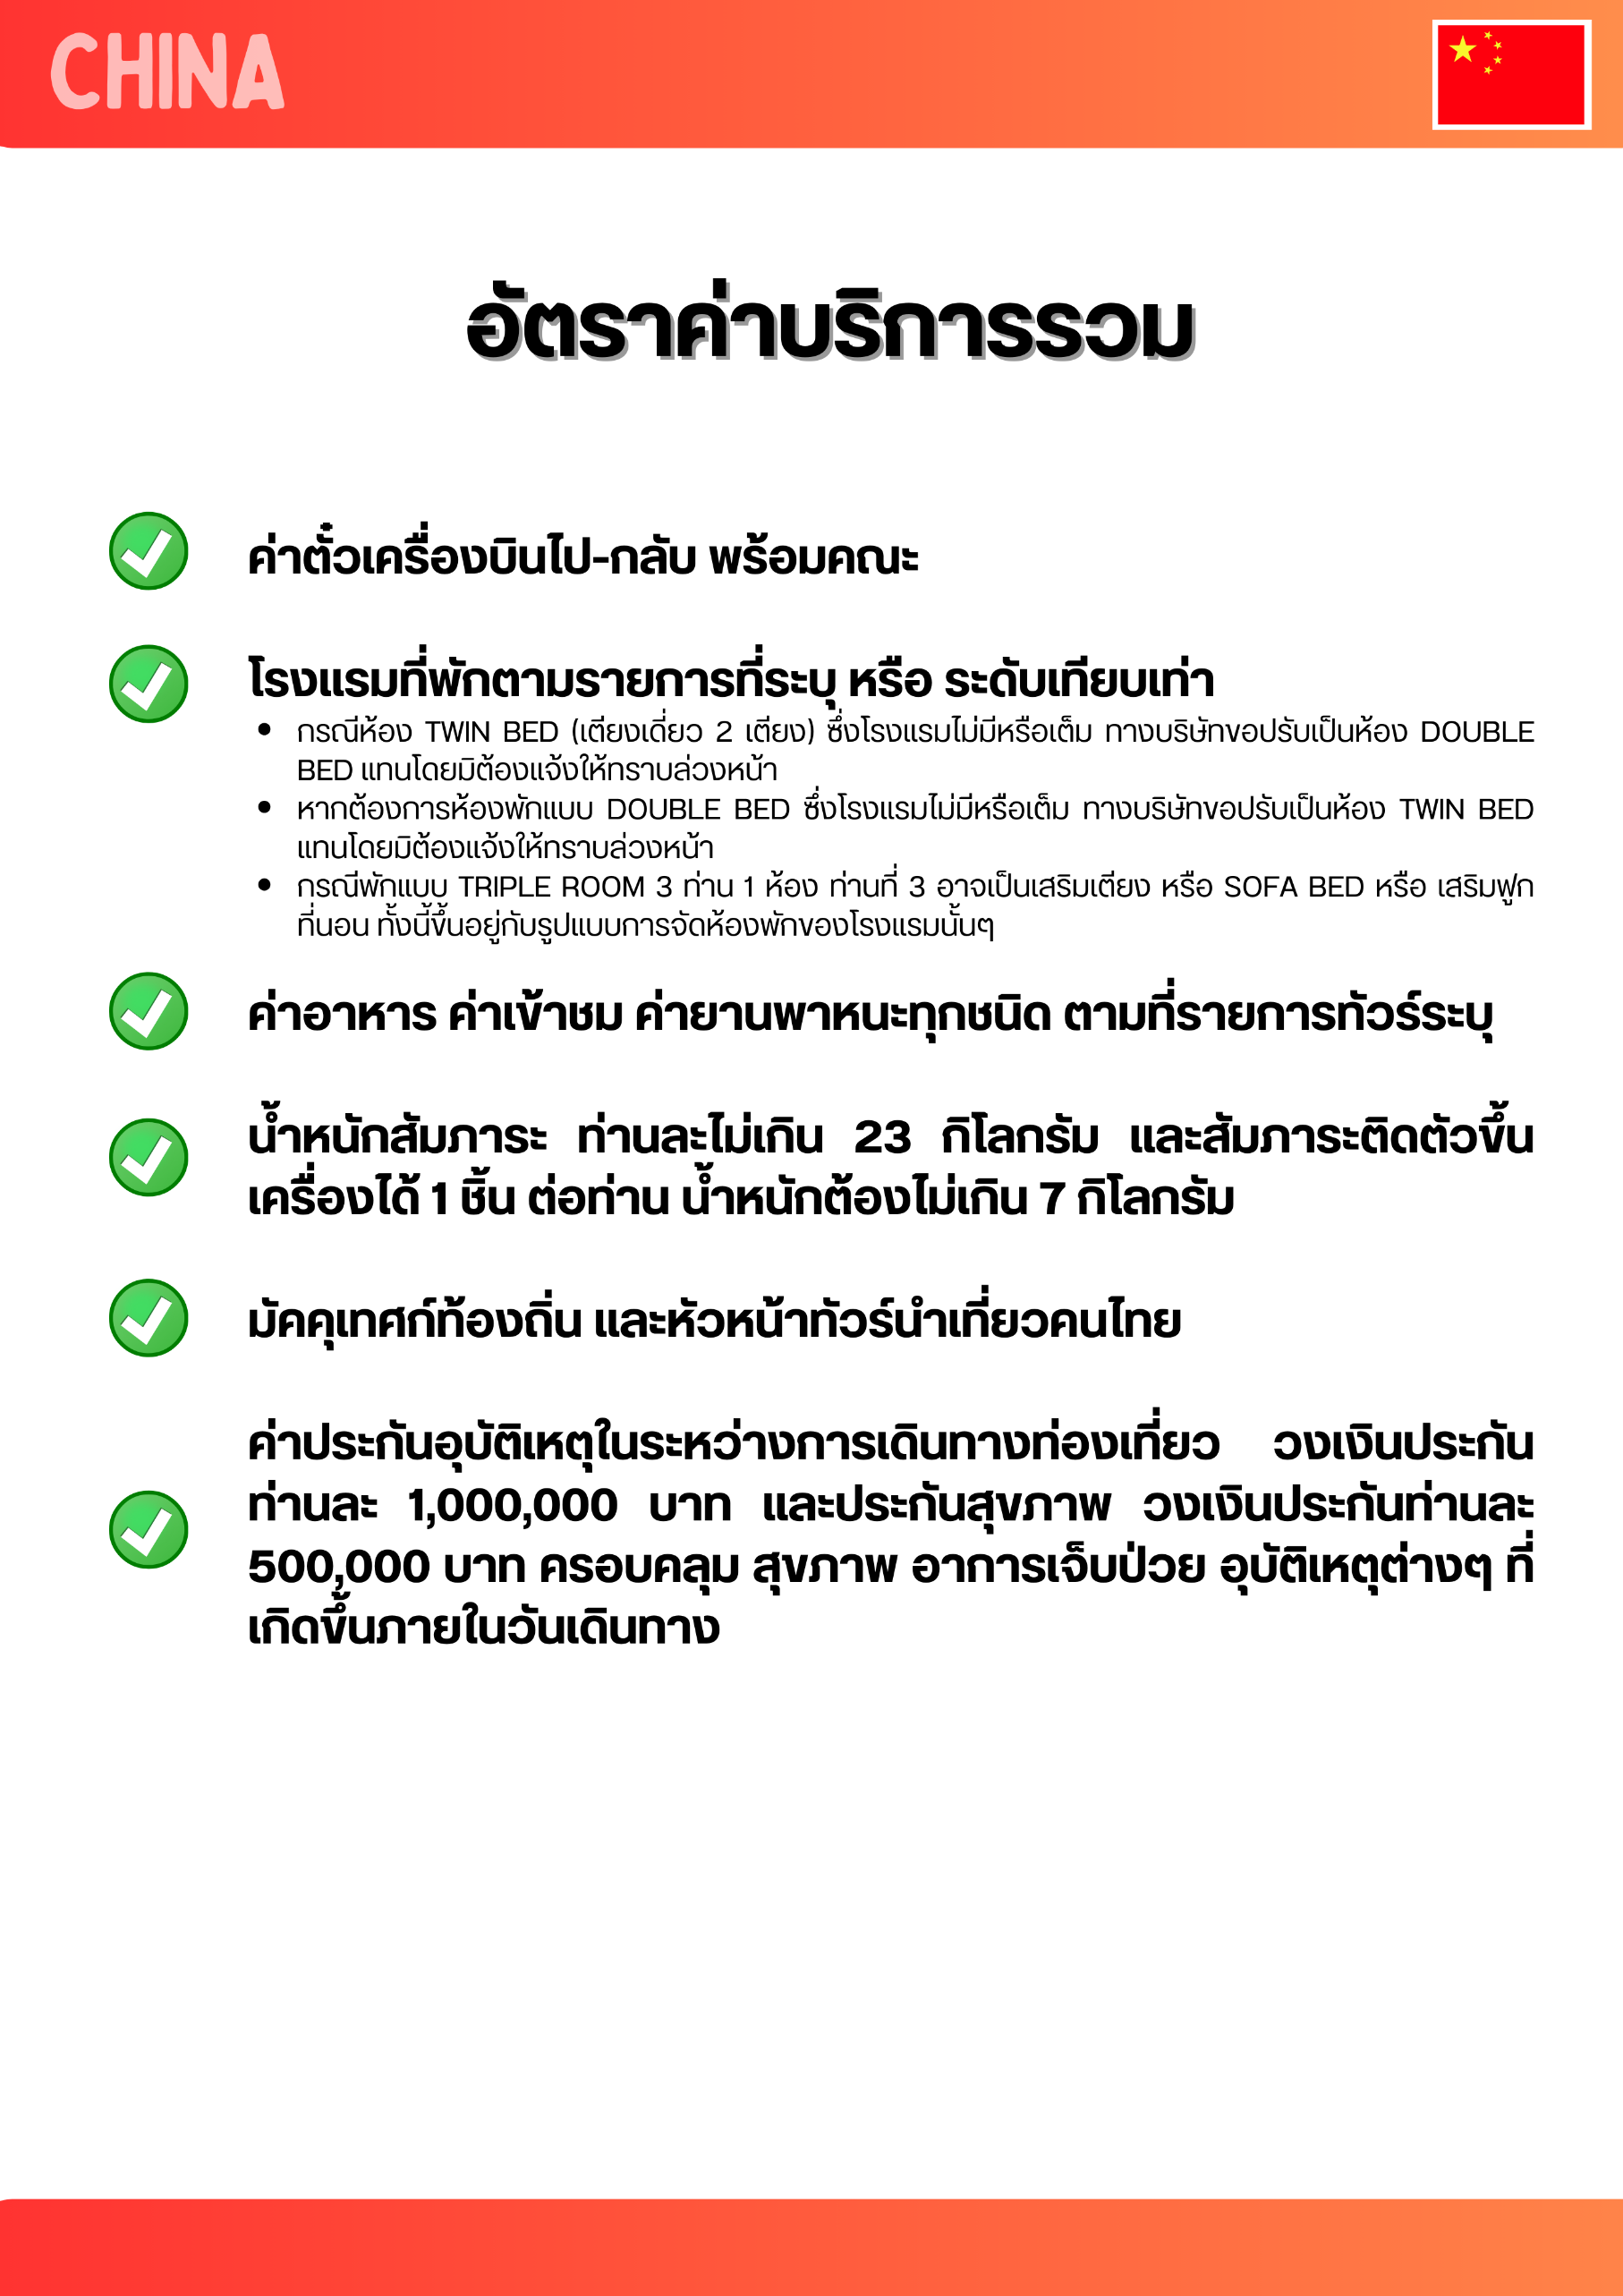

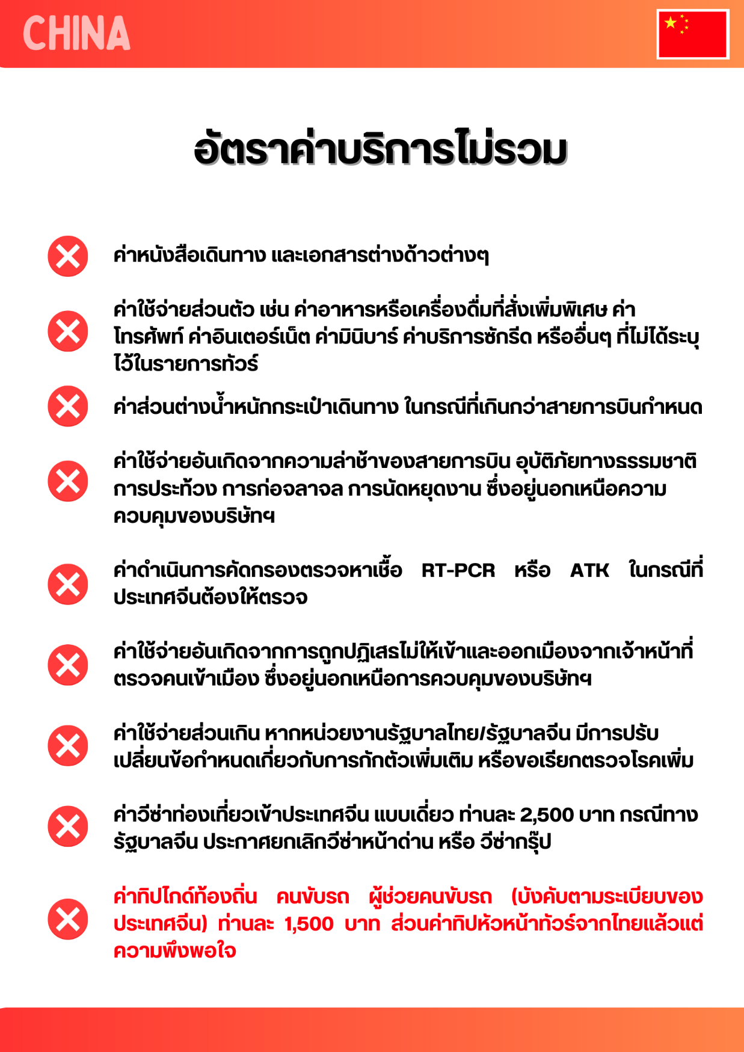

หมายเหตุ
- บริษัทฯ มีสิทธิ์ที่จะเปลี่ยนแปลงรายละเอียดบางประการในทัวร์นี้ เมื่อเกิดเหตุสุดวิสัยจนไม่อาจแก้ไขได้
- บริษัทฯ ไม่รับผิดชอบค่าเสียหายในเหตุการณ์ที่เกิดจากสายการบิน ภัยธรรมชาติ ปฏิวัติและอื่นๆ ที่อยู่นอกเหนือการควบคุมของทางบริษัทฯ หรือค่าใช้จ่ายเพิ่มเติมที่เกิดขึ้นทางตรงหรือทางอ้อม เช่น การเจ็บป่วย, การถูกทำร้าย, การสูญหาย, ความล่าช้า หรือจากอุบัติเหตุต่างๆ
- หากท่านถอนตัวก่อนรายการท่องเที่ยวจะสิ้นสุดลง ทางบริษัทฯ จะถือว่าท่านสละสิทธิ์และจะไม่คืนเงินค่าบริการที่ท่านได้ชำระไว้แล้วไม่ว่ากรณีใดๆ ทั้งสิ้น
- บริษัทฯ จะไม่รับผิดชอบต่อการห้ามออกนอกประเทศ หรือ ห้ามเข้าประเทศ อันเนื่องมาจากมีสิ่งผิดกฎหมาย หรือเอกสารเดินทางไม่ถูกต้อง หรือ การถูกปฏิเสธในกรณีอื่นๆ
- รายการทัวร์นี้เป็นเพียงข้อเสนอที่ต้องได้รับการยืนยันจากบริษัทฯ อีกครั้งหนึ่ง หลังจากได้รับการยืนยันที่นั่งจากสายการบิน และโรงแรมที่พักในต่างประเทศเป็นที่เรียบร้อย แต่อย่างไรก็ตามรายการนี้อาจเปลี่ยนแปลงได้ตามความเหมาะสม
- มัคคุเทศก์ พนักงาน และตัวแทนของบริษัทฯ ไม่มีสิทธิ์ในการให้คำสัญญาใดๆ ทั้งสิ้นแทนบริษัทฯ นอกจากมีเอกสารลงนามโดยผู้มีอำนาจของบริษัทฯ กำกับเท่านั้น
- หากไม่สามารถไปเที่ยวในสถานที่ที่ระบุในโปรแกรมได้ อันเนื่องมาจากธรรมชาติ ความล่าช้า และความผิดพลาดจากทางสายการบิน บริษัทฯ จะไม่มีการคืนเงินใดๆ ทั้งสิ้น แต่ทั้งนี้ทางบริษัทฯจะจัดหาสถานที่ท่องเที่ยวอื่นๆมาทดแทน โดยขอสงวนสิทธิ์การจัดหานี้โดยไม่แจ้งให้ทราบล่วงหน้า
- เมื่อท่านออกเดินทางไปกับคณะแล้ว ท่านงดการใช้บริการรายการใดรายการหนึ่ง หรือไม่เดินทางพร้อมคณะถือว่าท่านสละสิทธิ์ ไม่อาจเรียกร้องค่าบริการ และเงินมัดจำคืน ไม่ว่ากรณีใดๆ ทั้งสิ้น
- ในกรณีที่ลูกค้าต้องซื้อตั๋วโดยสารรถทัวร์ หรือเครื่องบินภายในประเทศล่วงหน้า กรุณาติดต่อเจ้าหน้าที่ของบริษัท ฯ พร้อมขอคำยืนยันว่ากรุ๊ปสามารถออกเดินทางได้หรือไม่ มิเช่นนั้นทางบริษัท ฯ จะไม่รับผิดชอบค่าใช้จ่ายใดๆ ทั้งสิ้น

*เมื่อท่านชำระเงินค่าทัวร์ให้กับทางบริษัทฯ แล้ว
ทางบริษัทฯ จะถือว่าท่านได้ยอมรับเงื่อนไขข้อตกลงทั้งหมดนี้แล้ว*

